A19

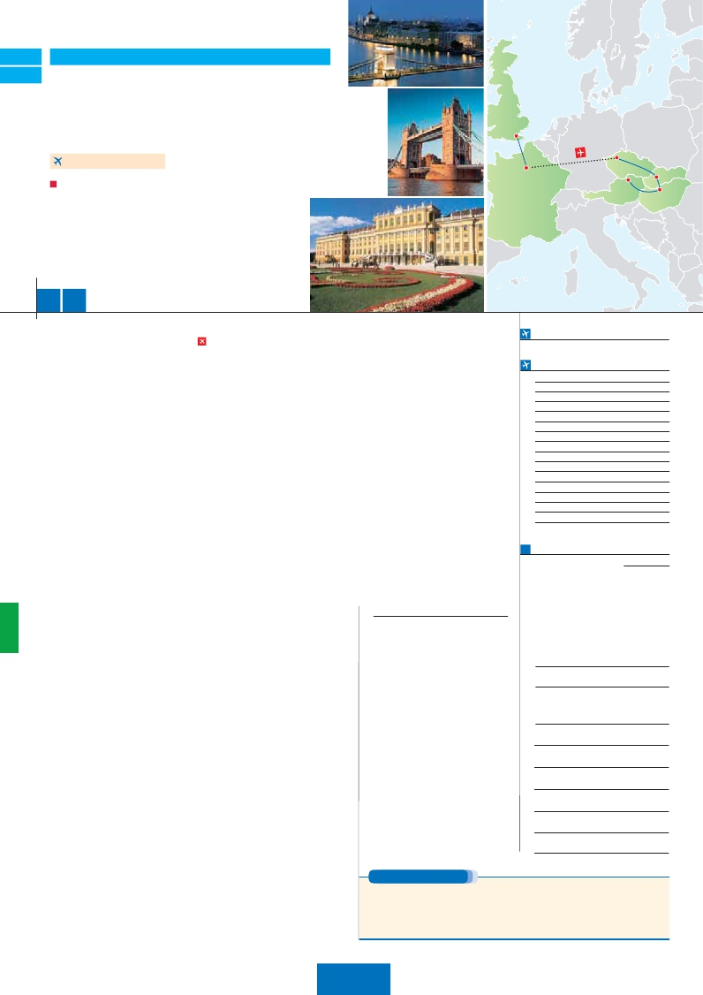

A20

**Inicio Londres o París - Fin Viena**

LONDRES Y PARÍS

**+** PRAGA, BUDAPEST Y VIENA

**3** noches en Londres,**3** París,**3** Praga,**2** Budapest y**2** Viena

Londres

**PARÍS-PRAGA EN AVIÓN**

Praga

Bratislava

París

DOS OPCIONES

Viena

**1.** Alojamiento y desayuno:

Visitas panorámicas a: Londres, París, Praga, Budapest y Viena

París iluminado. Paseo en barco por el Sena

**2.** Media pensión más:

Mismas visitas incluidas en la opción 1

Visita artística de Praga y Viena

Cena en cervecería U Fleku. Cena en Grinzing

Budapest

11 14 días

...  desde 1.455 $ USA

**DÍA 1.** (Lunes)**LONDRES**

**Ciudad** **Baja**          **Alta**   **Spto.**

Llegada a**Londres.** Asistencia en el aeropuerto

y traslado al hotel. Tiempo libre. Alojamiento.

**DÍA 2.** (Martes)**LONDRES**

**Desayuno.** Por la mañana efectuaremos la**vi-**

**sita panorámica** de la ciudad, admiraremos,

entre otros, el**Palacio Real**, el**Palacio de**

**Westminster**. La famosa Torre del Reloj, mas

conocida como el**«Big Ben»**, el**Palacio de**

**Buckingham,** etc. Tiempo libre. Alojamiento.

**DÍA 3.** (Miércoles)**LONDRES**

**Desayuno.** Día libre en la ciudad más cosmo-

polita del mundo,y con más clase, donde lo clá-

sico se junta con lo más moderno, sus calles

siempre llenas de gente, sus parques, tranqui-

los pero a la vez concurridos, y una diversidad

que la hacen única en el mundo, podrán dis-

frutar de su tiempo para efectuar compras y

visitas de interés. Asimismo, le proponemos

visitar opcionalmente el**castillo de Windsor.**

Alojamiento.

**DÍA 4.** (Jueves)**LONDRES-DOVER-**

**CALAIS-PARÍS**

**Desayuno.** Salida en autobús con destino

Dover, para embarcar en ferry con destino

Calais, continuación a**París** Llegada y traslado

incluido al hotel. Alojamiento. Después tendre-

mos incluida una excursión a**París Iluminado,**

de noche estalla en mil colores que dan un en-

canto especial a la ciudad.

**Inicio viaje pasajeros 11 días**

Llegada a París. Asistencia en el aeropuerto y

traslado al hotel. Tiempo libre. Alojamiento**.**

**DÍA 5.** (Viernes)**PARÍS**

**Desayuno.** Hoy tenemos incluidos diversas vi-

sitas y atractivos que nos proporcionarán una

gran visión de París. Iniciaremos con la**visita**

**panorámica** de la ciudad, donde veremos: La

Catedral de**Notre Dame**, pieza maestra del

arte medieval; el Barrio Latino; la Sorbona, el

Panteón de los hombres ilustres, los Inválidos;

el Palacio y los Jardines de Luxemburgo; la To-

rre Eiffel símbolo de parís y de Francia; la Plaza

de la Concordia, la Plaza Etoile con el Arco del

Triunfo, Plaza Vendôme, La Opera Garnier, etc.

A continuación, embarcaremos para dar un**Pa-**

**seo en barco** por el Sena. Después, quien lo

desee, subida al 2º piso de la famosa**Torre**

**DÍA 7.** (Domingo)**PARÍS-PRAGA**

**Viaje en avión**

**Si lo desea podemos facilitarle este billete de avión**

**por 150 $ (neto). Tasas incluidas.**

**Desayuno buffet**. A la hora indicada traslado

incluido al aeropuerto para tomar el vuelo con

destino Praga (vuelo no incluido). Llegada,

asistencia y traslado incluido al hotel.**Cena**

(incluida en opción 2) y alojamiento.

**DÍA 8.** (Lunes)**PRAGA**

**Desayuno buffet.** Visita de la ciudad, veremos:

la Plaza de la República, donde se encuentra

una de las más antiguas torres de Praga: la

Torre de la Pólvora y la Casa Municipa; la Plaza

de Wenceslao, la más grande de las tres gigan-

tescas plazas construidas por Carlos IV para su

Ciudad Nueva (Nové Mesto). También disfruta-

remos de La Plaza Vieja que es el recinto más

destacado del casco histórico de Praga. Por la

tarde**visita artística** de la ciudad (2).**Cena** (2)

y alojamiento.

**DÍA 9.** (Martes)**PRAGA**

**Desayuno buffet.** Excursión opcional de día

completo a la cercana y famosa población de

**Karlovy Vary,** ciudad balneario más grande e

importante de la República Checa. Retorno a

Praga. Por la noche,**cena** en la típica taberna

**U Fleku** (2), donde podrá degustar la cocina

checa, así como el famoso licor Becherovka

(1 copa) y la excelente cerveza checa (1 jarra)

incluido en el precio. Alojamiento.

**DÍA 10.** (Miércoles)**PRAGA-BRATISLAVA-**

**BUDAPEST**

**Desayuno buffet.** A primera hora de la mañana

salida hacia**Brno**. A continuación, tiempo libre

para visitar La Plaza de la Libertad, la Fuente

Barroca y el Ayuntamiento viejo. Continuación

del viaje hasta**Bratislava,** capital de Eslovaquia.

Llegada y visita panorámica de la ciudad. Sa-

lida hacia Budapest. Llegada.**Cena** (2) y aloja-

miento.

**DÍA 11.** (Jueves)**BUDAPEST**

**Desayuno buffet.** Por la mañana realizaremos

la**visita panorámica:** en la orilla derecha del

Danubio se encuentra el centro Histórico, Buda:

veremos el Bastión de los Pescadores, la Iglesia

de Matías, etc. A continuación cruzaremos el

Danubio y nos dirigiremos a Pest, la zona co-

mercial de ciudad.          (2). Por la tarde

los que lo deseen podrán realizar un Paseo op-

ciudad de Viena. Llegada.         (2) y visita

panorámica. En el centro de Viena podemos lo-

calizar la antigua ciudad imperial, con el**Palacio**

**de Hofburg**, residencia de los emperadores.

Asimismo, veremos el Palacio de Bellvedere,

la Iglesia Votiva, la**Catedral de San Esteban**,

el Museo de Bellas Artes, los monumentos a

Goethe, Schiller y Mozart, la Plaza de los Hé-

roes, la Universidad, la Ópera, etc. Paseo con

nuestro guía por las principales calles de la capi-

tal austriaca. Alojamiento.

**DÍA 13.** (Sábado)**VIENA**

**Desayuno buffet.** Por la mañana realizaremos

la visita a la**Viena artística: Ópera de Viena**

**o Staatsoper** (2). A continuación le ofrecemos

la posibilidad de realizar la visita opcional del

**Palacio de Schönbrunn,** también conocido

como el Versalles Vienés. Tarde libre. Por la

tarde-noche, podrán asistir (opcional) a un

concierto en el Palacio Auersperg.**Cena** en

Grinzing (2). Alojamiento.

**DÍA 14.** (Domingo)**VIENA**

**Desayuno buffet.** Fin del viaje y de nuestros

servicios.

**INCLUIDO EN EL TOUR**

**Traslados** aeropuerto-hotel-aeropuerto(1).

**Guía correo y asistencia** desde el

primer momento de llegada.

**Comidas:** (bebidas no incluidas).

Opc. 1: desayuno diario

Opc. 2: desayuno diario y 7 comidas

**Visitas con guía local:**

Panorámicas de Londres y París,

Panorámicas de Praga, Bratislava,

Viena y Budapest.

**Otros atractivos incluidos:**

Paseo en barco por el Sena

Subida a la Torre Eiffel

Artísticas de Viena y de Praga (opc. 2).

**Seguro de viaje.**

(1) No incluido el traslado del día 14.

**NOTAS**

El orden de las visitas puede ser alterado.

efectuará en el tren Eurostar. Consultar.

Ver resto notas en págs. 85 y 107.

**INICIO PARÍS**

Todos los Jueves del año

**FECHAS DE INICIO LONDRES**

**2018**

19   26

**Abril**             2    9   16  23   30

7   14   21   28

**Junio**            4   11   18   25

**Julio**             2    9   16   23   30

**Agosto**           6   13   20   27

**Septiembre**       3   10   17   24

**Octubre**          1    8   15   22   29

**Noviembre**       5   12   19   26

**Diciembre**        3   10   17   24   31

**2019**

**Enero**            7   14   21   28

**Febrero**          4   11   18   25

4   11

T. Baja   T. Media   T. Alta

**PRECIOS POR PERSONA $ USA en hab. doble**

**11 días**  **14 días**

Temporada Baja.. . . . . . . . **1.455 1.900**

Temporada Media. . . . . . . **1.520 1.970**

Temporada Alta. . . . . . . . . **1.590 2.050**

Spto. habitación individual. . .   **580 745**

Spto. 1/5-30/6 y 10/9-31/10.    **65 65**

Spto. opción 2 . . . . . . . . . . .    **260 260**

Bono de anulación sin gastos. .    **30 30**

**NOCHES EXTRAS por persona en AD**

**Indiv.**

**Londres......** **120**   **125 140 70**

**Viena ..........**    **55 75 95 50**

**París...........**    **80**    **95**   **105**    **60**

**HOTELES previstos o similares**

**Londres**    Royal National ***       Centro

Thistle Barbican ***      Ciudad

**París**      Mercure La Defense ****  Ciudad

Residhome Courbevoie **** Ciudad

**Praga**      Holiday Inn Congress****   Ciudad

Clarion Congres****      Ciudad

**Budapest**   Arena/Budapest****      Ciudad

Hungaria****           Ciudad

**Viena**      Vienna South****        Ciudad

Annas****             Ciudad

**Eiffel** (opcional).

**DÍA 6.** (Sábado)**PARÍS**

**Desayuno.** Día libre durante el cual podrá

disfrutar de algunos de los siguientes Museos

o atractivos: Palacio de Versalles, Museo de

Louvre, Museo de arte moderno, etc.

cional en barco por el Danubio. Esta noche les

ofrecemos la posibilidad de hacer un recorrido

nocturno por Budapest iluminado y participar en

una            (opcional). Alojamiento.

**DÍA 12.** (Viernes)**BUDAPEST-VIENA**

**Desayuno buffet** y salida hacia la histórica

**PRE O POST VIAJE**

Si lo desea, añada 3 días extras en Madrid o Lisboa, o participe en un tour por Andalucía de 5 días.

.......................................    **3** días /**2** noches     desde**290 $**  ver pág. 247

**Lisboa** ......................................    **3** días /**2** noches     desde**410 $**  ver pág. 248

**Andalucía y Toledo** .................    **5** días /**4** noches     desde**800 $**  ver pág. 249

**160** PANAVISIÓN